**VUE ENTREPRISE #Fonctionnalité 6 : Parrainage** 👥

### **🎯 Objectif :**

Créer un système de parrainage **ultra-simple**, **gamifié**, et **valorisant** pour inciter les entreprises à faire connaître YABARA.

## **✅ Recommandations UX/UI pour cette fonctionnalité**

### **🎯 1. Interface simple et rapide**

* **Champ clair** : “Adresse email de l’entreprise à parrainer”
* ✅ Bouton doré : **“Envoyer l’invitation”**
* 📨 Message de succès immédiat :  
   *“🎉 Invitation envoyée avec succès à* [*contact@entreprise.com*](mailto:contact@entreprise.com)*”*

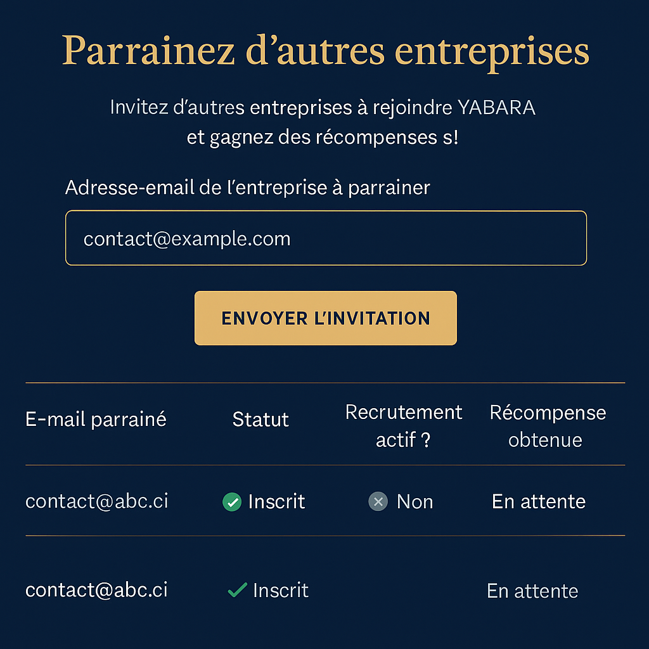

🏅 **2. Suivi des parrainages en temps réel**

Tableau récapitulatif :

| **Email parrainé** | **Statut** | **Recrutement actif ?** | **Récompense obtenue** |
| --- | --- | --- | --- |
| contact@abc.ci | ✅ Inscrit | ❌ Non | ⏳ En attente |

### **🔔 3. Notifications & mails automatisés**

* L’entreprise parrain est notifiée lorsqu’une entreprise s’inscrit via elle
* Elle reçoit aussi un message festif quand une récompense est débloquée

🏆 Exemples de récompenses par pallier

| **Action du parrainé** | **Récompense pour le parrain** |
| --- | --- |
| 1 entreprise inscrite | Badge “Ambassadeur YABARA 🥇” + visibilité |
| 1re offre publiée par le filleul | 🎁 50% de réduction sur la prochaine facture |
| 1er talent recruté par le filleul | 🎁 Prochain recrutement offert pour le Parrain |
| 5 filleuls actifs | 🏆 Accès au “Pack Premium YABARA” |
| 10 entreprises parrainées | 🎉 Invitation à un événement privé / visuel VIP |

🔓 **Badges & gamification**Système de badges visibles dans le dashboard :

* **🥉 Parrain Bronze (1 à 2)**
* **🥈 Parrain Argent (3 à 4)**
* **🥇 Parrain Or (5+)**
* **💎 “Influenceur YABARA” (10+)**

**📩 Mail automatique parrainage entreprise**

Bonjour,

Vous avez été invité(e) par [Entreprise marraine] à découvrir YABARA, la plateforme ivoirienne qui révolutionne le recrutement grâce à :   
  
👥 Une base de talents qualifiés

🎯 Une interface simple, fluide et intuitive

🏆 Et une communauté d’entreprises solidaires  
  
Rejoignez YABARA maintenant en créant votre compte **ici**  
À très bientôt,

**L’équipe YABARA***Forcément, tu vas trouver.*